
МИНИСТЕРСТВО НАУКИ И ВЫСШЕГО ОБРАЗОВАНИЯ РОССИЙСКОЙ ФЕДЕРАЦИИ
ПОЛИТЕХНИЧЕСКИЙ ИНСТИТУТ (ФИЛИАЛ)
ФЕДЕРАЛЬНОГО ГОСУДАРСТВЕННОГО БЮДЖЕТНОГО
ОБРАЗОВАТЕЛЬНОГО УЧРЕЖДЕНИЯ ВЫСШЕГО ОБРАЗОВАНИЯ
«ДОНСКОЙ ГОСУДАРСТВЕННЫЙ ТЕХНИЧЕСКИЙ УНИВЕРСИТЕТ»
В Г. ТАГАНРОГЕ РОСТОВСКОЙ ОБЛАСТИ
ПИ (филиал) ДГТУ в г. Таганроге

Отчет по лабораторной работе №1.3

По дисциплине (модулю) Перспективные информационные технологии
(наименование учебной дисциплины (модуля))

на тему
«Работа с данными в Power BI Desktop.»
Выполнил студент Кваша В. И.
Ф.И.О.
Специальность:
09.03.02 Информационные системы и технологии
Код специальности наименование специальности

Обозначение контрольной работы Группа ВО ИСИТ-3123
Проверил Старший преподаватель Орда-Жигулина М.В.
Должность (Ф.И.О.)
Контрольная работа защищен (а)
дата оценка подпись

г. Таганрог
2026г.

Цель работы: научиться работать с данными в Power BI Desktop с использованием редактора Power Query.

- Ход работы

  - Выполнение задания №1

Цель задания: создать файл Power BI Desktop и сохранить его под своим именем. Загрузить данные.
Откроем Power BI Desktop и сохраним файл с именем: Кваша_лабраторная_1.3 (рисунок 1).

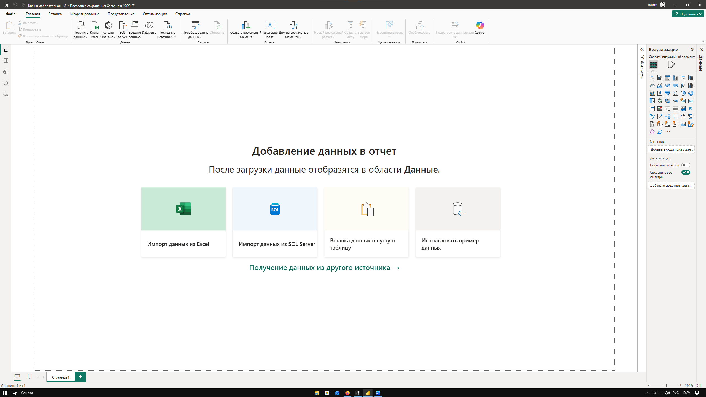
Рисунок 1 – Сохранение файла с заданным именем

Загрузите данные по интернет-ссылке, соответствующей варианту: Список крупнейших фармацевтических компаний мира.
Для этого: нажмем «Получить данные», «Интернет», «Вставить ссылку» (рисунок 2).

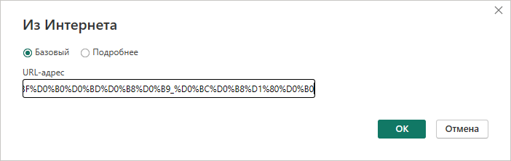
Рисунок 2 – Загрузка данных по интернет-ссылке

В открывшемся навигаторе выберем таблицу «Список крупнейших фармацевтических компаний мира» и нажмем «Загрузить» (рисунок 3).

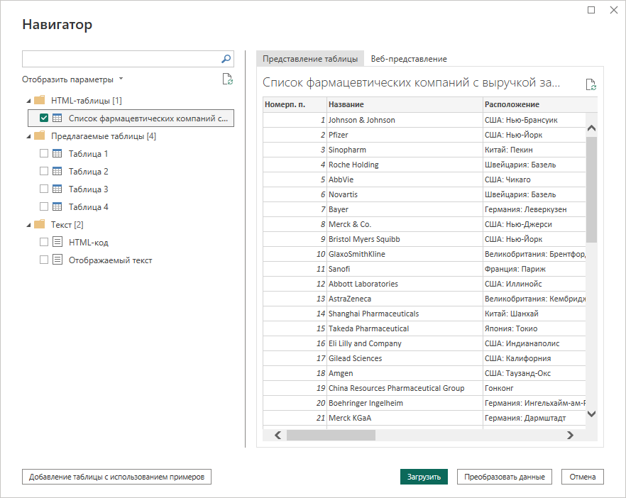
Рисунок 3 – Выбор таблицы в навигаторе

В ходе выполнения первого задания создали файл Power BI Desktop и сохранить его под своим именем. Загрузили данные.

  - Выполнение задания № 2

Цель задания: изучить данные в окне «Данные».
Откроем окно «Данные» (рисунок 4).

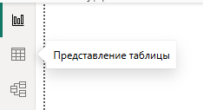
Рисунок 4 – Окно «Данные»

Изучаем таблицу и другие инструменты работы с таблицами и столбцами (рисунок 5).

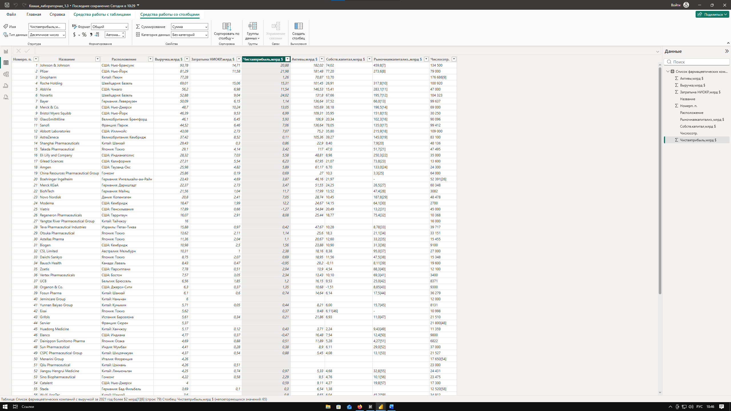
Рисунок 5 – Изучение данных в таблице

Изучаем структуру таблицы (рисунок 6)

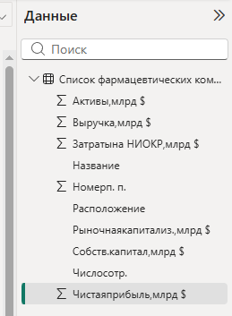
Рисунок 5 – Структура таблицы

В ходе выполнения второго задания изучили данные в окне «Данные».

  - Выполнение задания №3
Цель задания: изучить данные в редакторе Power Query.
Вернемся в окно «Отчет» и откроем «Преобразование данных» (рисунок 6).

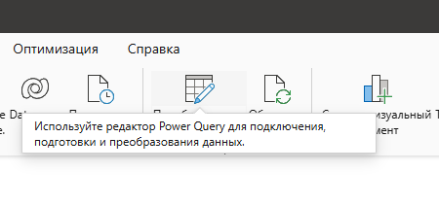
Рисунок 6 – Преобразование данных

Откроется редактор «Power Query» (рисунок 7).

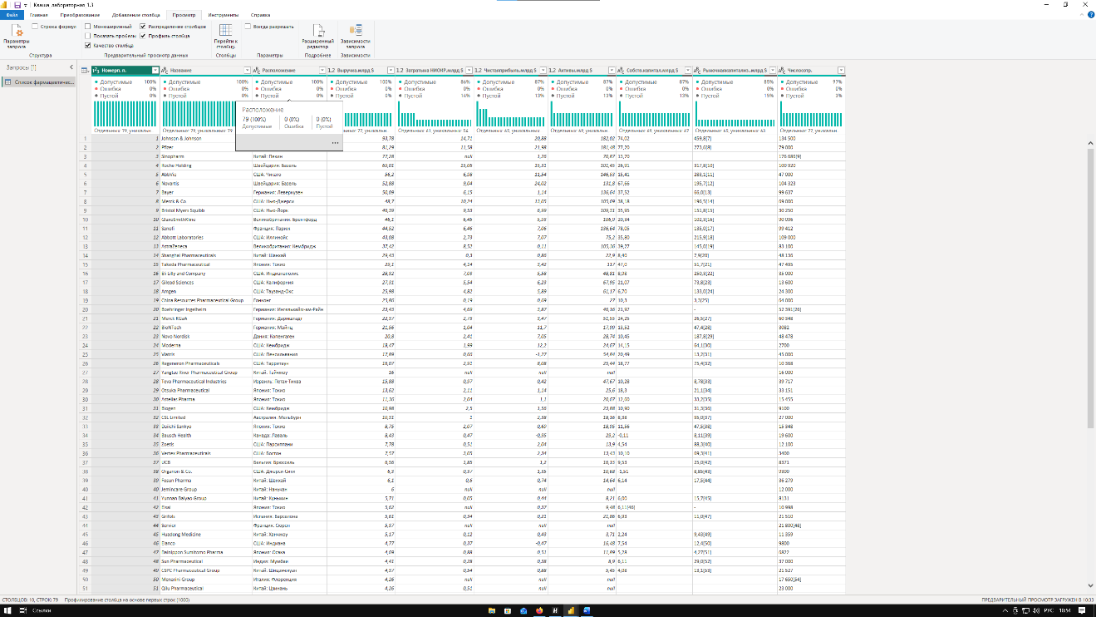
Рисунок 7 – Данные в редакторе «Power Query»

Откроем вкладку «Просмотр» и снимем все отметки на панели «Предварительный просмотр данных» (рисунок 8).

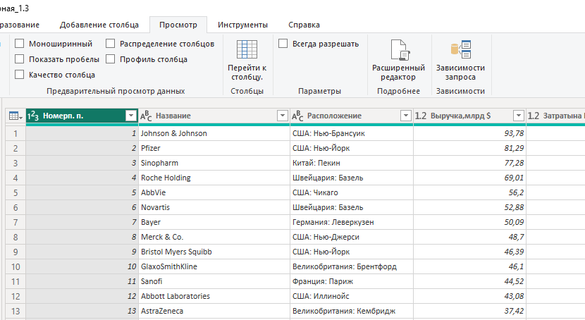
Рисунок 8 – Таблица без отметок «Просмотр данных»

Вернемся на вкладку «Главная» и изучим заголовок таблицы. его отображение в Power Query отличается от отображения в Power BI Desktop тем, что на нем представлен тип данных. Изучим соответствующие символы, нажав на символ в заголовке поля (рисунок 9).

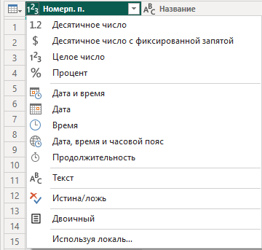
Рисунок 9 – Заголовок таблицы

Типы данных можно изменять в соответствие с целями задачи. Часто это приходится делать, когда числовые значения представлены текстовым типом. От этого зависят возможности визуализации и подсчета. В таблице есть такие данные. Это: Собственный капитал, Рыночная капитализация и Число сотрудников (рисунок 10).

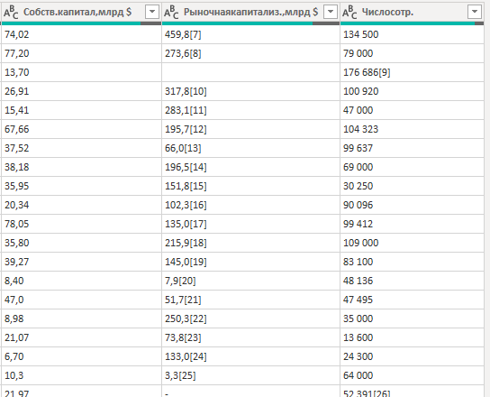
Рисунок 10 – Данные с неверным типом

Вернемся на вкладку «Просмотр» и поставим отметку в графе «Качество столбца» на панели «Предварительный просмотр данных». Мы можем увидеть поля с ошибками или пустыми значениями. Это: Затраты, Чистая прибыль, Активы, Собственный капитал, Рыночная капитализация, Число сотрудников (рисунок 11).

Рисунок 11 – Поля с ошибками и пустыми значениями

Поставим отметку «Распределение столбцов» и «Профиль столбца» на панели «Предварительный просмотр данных» (рисунок 12).

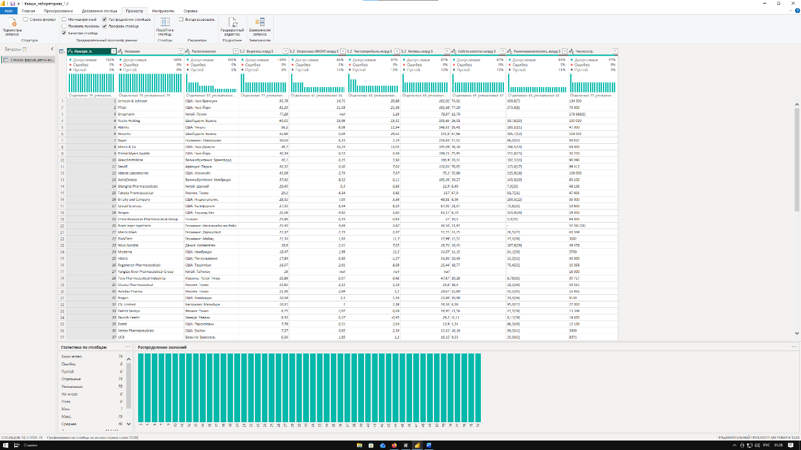
Рисунок 12 – Данные с отметками

Благодаря этим отметкам мы можем наглядно увидеть демонстрацию статистики столбцов (уникальные значения, ошибки, пустые значения и т.д).
Согласно статистике, столбец «Номер» не имеет пустых значений и ошибок, имеет верное распределение значений, имеет 79 уникальных значений в которых минимальное – 1, максимальное – 79.
При нажатии кнопки с многоточием (...) в правом верхнем углу диаграммы распределения значений в дополнение к копированию можно выбрать "Группировка". Эта функция группирует значения в диаграмме по набору доступных параметров.
Посмотрим поля с разным типом данных и посмотрим, какие варианты группировок можно выполнить (рисунок 13 - ).

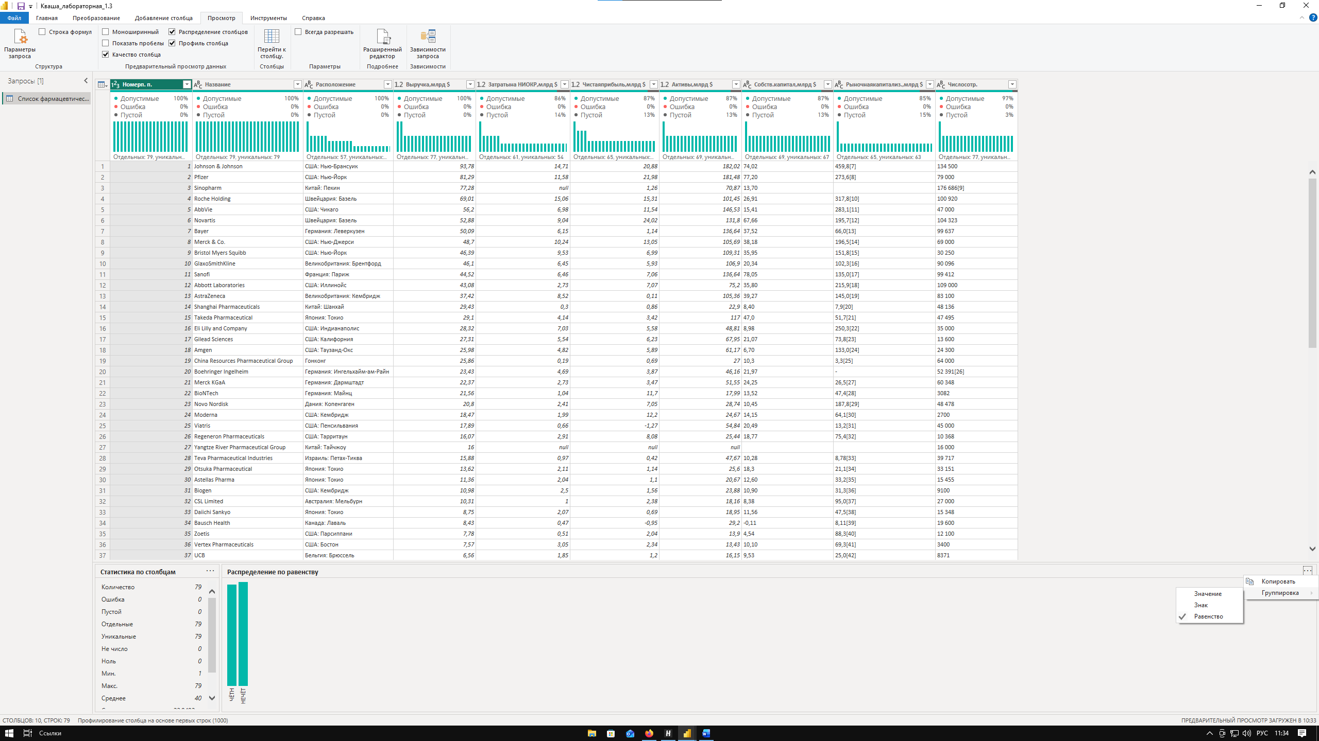
Рисунок 13 – Группировка по равенству в поле «Номер»

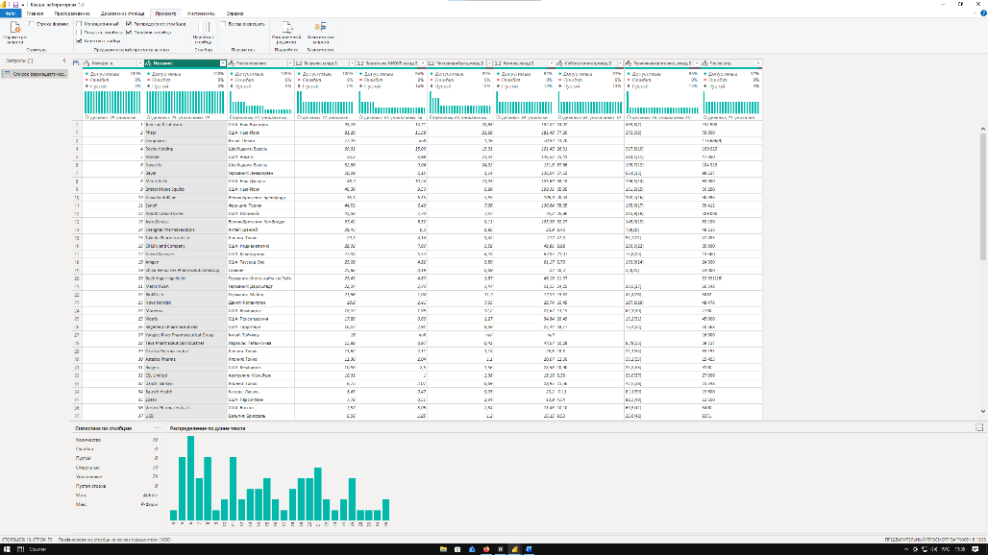
Рисунок 14 – Группировка по длине текста в поле «Название»

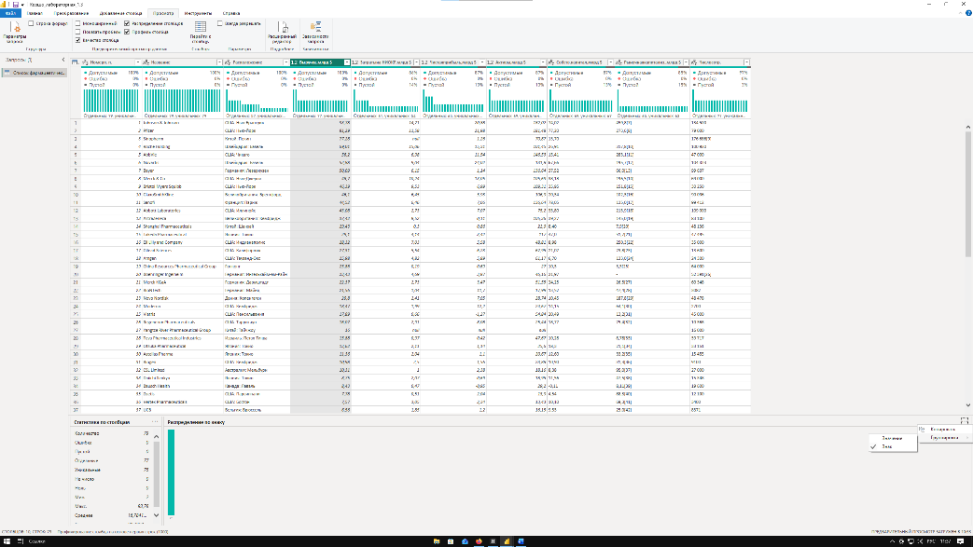
Рисунок 15 – Группировка по знаку в поле «Выручка»

В ходе выполнения третьего задания изучили данные в редакторе Power Query.

Вывод: научились работать с данными в Power BI Desktop с использованием редактора Power Query.

Приложение А

Ссылка на репозиторий GitHub

https://github.com/kvasha20022908-spec/STUDY_FOG_VO-ISiT_KVASHA_V_I

